Prénom : _________________________________________

Cahier de leçons

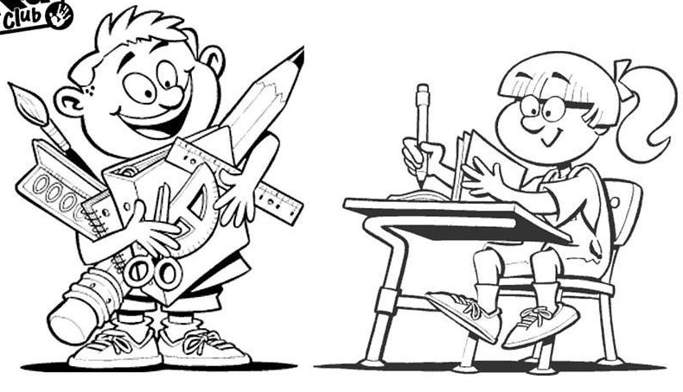

Grammaire : leçons G1, G2, G3…

Conjugaison : leçons C1, C2, C3…

Orthographe : leçons O1, O2, O3…

Vocabulaire : leçons V1, V2, V3…

Mathématiques : leçons M1, M2, M3…

Classe de CE1
Année scolaire 2008-2009
Prénom : _________________________________________

Cahier de leçons

Grammaire : leçons G1, G2, G3…

Conjugaison : leçons C1, C2, C3…

Orthographe : leçons O1, O2, O3…

Vocabulaire : leçons V1, V2, V3…

Mathématiques : leçons M1, M2, M3…

Classe de CE1
Année scolaire 2008-2009

